09/01/2023

RAMAMONJY RAVELOSON Ny Hasina Liantsoa RAKOTOSON Mamitiana

Réparation auto

Projet MEAN Master 1 – Promotion 10

**Table des matières**

**Introduction** 2

**Fonctionnalités** 3

1. Client 3

a. Enregistrement 3

b. Ajout de véhicule 4

c. Dépôt de véhicule 5

d. Atelier des véhicules clients 6

e. Factures 8

f. Historique 9

g. État de payement 10

2. Atelier 11

a. Diagnostique 11

b. Réparation 13

c. Bon de sortie 14

3. Financier 14

a. Statistique 14

b. Dépenses 15

c. Payement 16

**Conclusion** 17

# **Introduction**

Les ateliers de réparation de véhicules font face à de nombreux défis pour gérer efficacement les réparations de leurs clients. Les processus manuels peuvent entraîner des erreurs et des retards, et il peut être difficile de suivre les progrès des réparations et de gérer les transactions financières. C’est pour cela que nous avions développé une application web pour la gestion des réparations de véhicules à été fait pour offrir une solution efficace pour résoudre ces défis. Elle permet aux personnels de l’atelier de :

* Gérer les demandes de réparation
* Suivre les progrès des réparations et les évolutions financières
* Communiquer l’avancement de réparation avec les clients.

Les ateliers peuvent également utiliser cette application pour améliorer la transparence et la communication avec les clients, en leur permettant de suivre l'avancement de leur réparation en temps réel. Cela permet de gagner du temps et de l'argent en automatisant les processus de gestion des réparations et des finances. En somme, l’application offre une solution efficace afin d’améliorer la gestion des réparations, les communications avec les clients et la gestion des finances, en réduisant ainsi les risques d'erreurs et de retards.

Le présent document comprendra les objectifs et les fonctionnalités existants de cette application, ainsi que des copies d'écrans pour montrer comment les utilisateurs peuvent bénéficier de ces fonctionnalités. Il vous permettra de comprendre en détail comment cette application peut améliorer les opérations de votre atelier et vous aider à prendre une décision éclairée sur l'utilisation de cette application pour votre entreprise.

# **Fonctionnalités**

## Client

### Enregistrement

L'enregistrement d'un client sur notre application web pour la gestion des réparations de véhicules est simple et rapide. Pour s'inscrire, les clients doivent entrer leur nom, prénom, adresse email et choisir un mot de passe. Afin de s'assurer de la validité de l'adresse email fournie, un lien de vérification sera envoyé à cette adresse pour valider l'inscription. Une fois le lien de vérification cliqué, le client pourra accéder à toutes les fonctionnalités de l'application, telles que la demande de réparation, le suivi de la réparation en cours et la consultation des factures.

Cette étape d'enregistrement est nécessaire pour s'assurer que seul les clients légitimes ont accès à leur historique de réparation et à leurs informations financières.

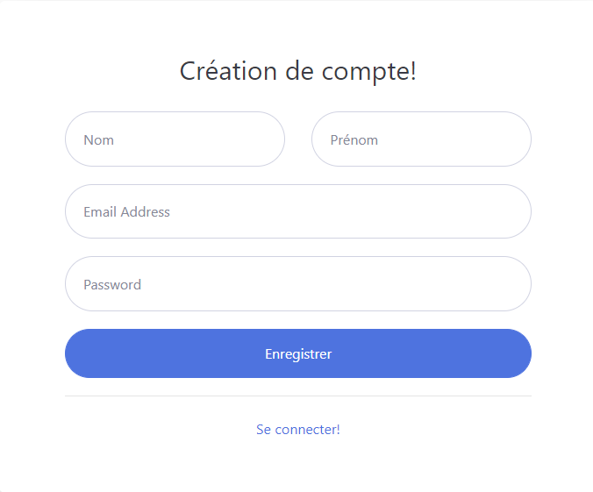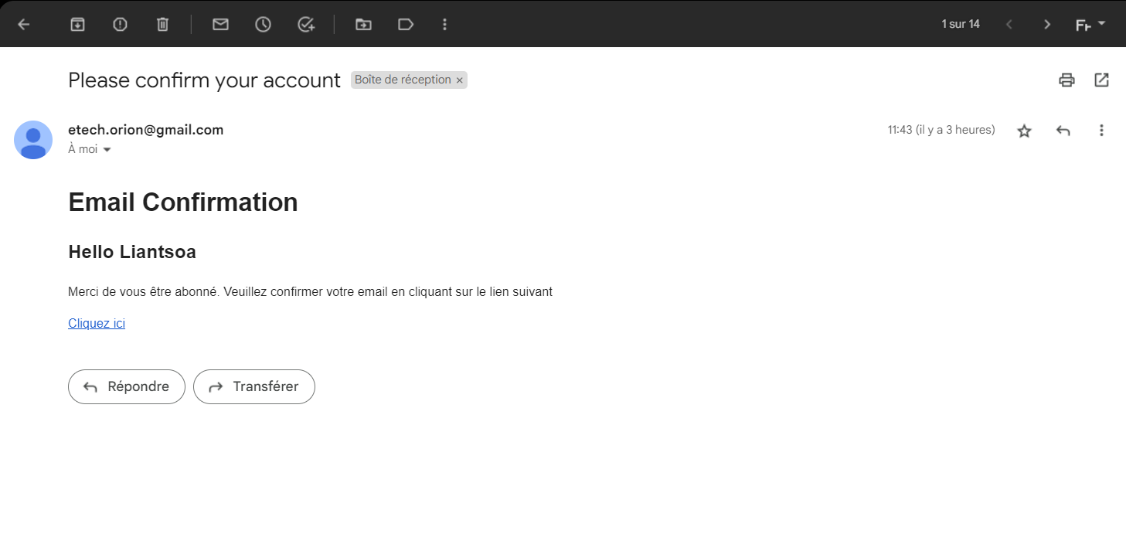

### Ajout de véhicule

Ajouter un véhicule à la base de données de notre application web pour la gestion des réparations de véhicules est un processus simple pour les clients. Une fois connecté, ils peuvent accéder à la section "Ajout voiture". Ils devront alors entrer la plaque d'immatriculation du véhicule et insérer la marque correspondante. Il est important de noter qu'avant l'ajout, notre système effectue un contrôle pour vérifier qu'il n'y a pas de doublon d'immatriculation déjà enregistré dans notre base de données. Cela permet d'éviter les erreurs et de s'assurer que les informations du véhicule sont exactes.

Une fois l'ajout effectué, les informations du véhicule seront disponibles pour les clients pour effectuer un dépôt et pour les utilisateurs de l'atelier pour gérer les réparations.

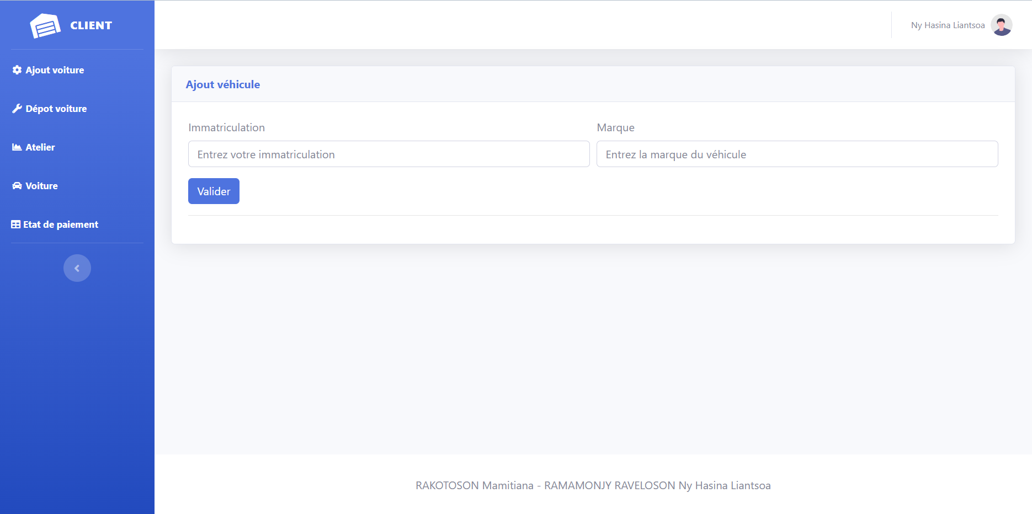Cette fonctionnalité permet de centraliser les informations sur les véhicules des clients de manière efficace et de faciliter la gestion des réparations.

### Dépôt de véhicule

Une fois connecté, ils peuvent accéder à la section "Dépôt de véhicule" et entrer la plaque d'immatriculation du véhicule à déposer. Il est important de noter que le véhicule doit être préalablement enregistré dans la base de données de l'application pour que les informations soient disponibles pour l'atelier.

Les clients peuvent également signaler les composants à réparer lors du dépôt du véhicule, comme le moteur, les freins, la transmission, etc. Cela permet à l'atelier de savoir à quoi s'attendre avant de commencer la réparation et de mieux planifier les travaux.

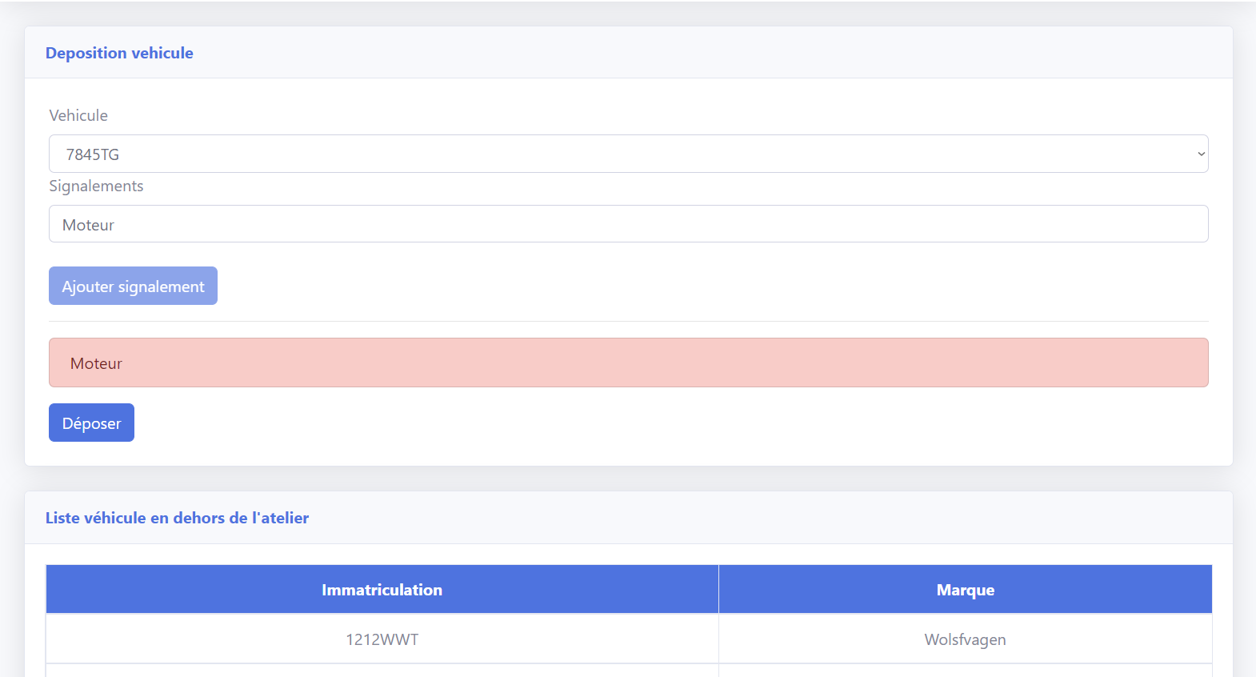Une fois le dépôt effectué, les informations sur la réparation et les composants à réparer seront disponibles pour les utilisateurs de l'atelier pour gérer les réparations et pour les clients pour suivre l'avancement des travaux. Cette fonctionnalité permet de centraliser les informations sur les réparations et de faciliter la communication entre les clients et l'atelier.

### Atelier des véhicules clients

La page Atelier de notre application web de gestion des réparations de véhicules est conçue pour permettre aux clients de suivre l'avancement de leurs véhicules en réparation. Cette page comprend plusieurs fonctionnalités pour faciliter la communication entre les clients et l'atelier.

La première fonctionnalité est la validation des réparations. Les clients peuvent accéder à cette section pour vérifier les travaux réalisés sur leur véhicule et donner leur accord pour la facturation. Cela permet de s'assurer que les travaux réalisés correspondent aux attentes des clients avant de les facturer.

La seconde fonctionnalité est le suivi des réparations. Les clients peuvent accéder à cette section pour suivre l'avancement des travaux en cours sur leurs véhicules. Ils peuvent consulter les informations sur les composants réparés, les travaux en cours et les travaux à venir. Cela leur permet de suivre l'avancement des travaux en temps réel.

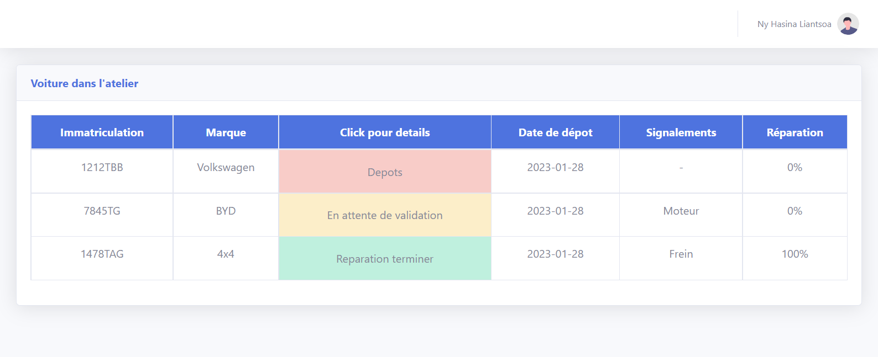Enfin, la dernière fonctionnalité est l'option de récupération du véhicule. Une fois les travaux terminés, les clients peuvent accéder à cette section pour organiser la récupération de leur véhicule. Cela permet de s'assurer que les clients peuvent récupérer leur véhicule dans les meilleurs délais une fois les travaux terminés.

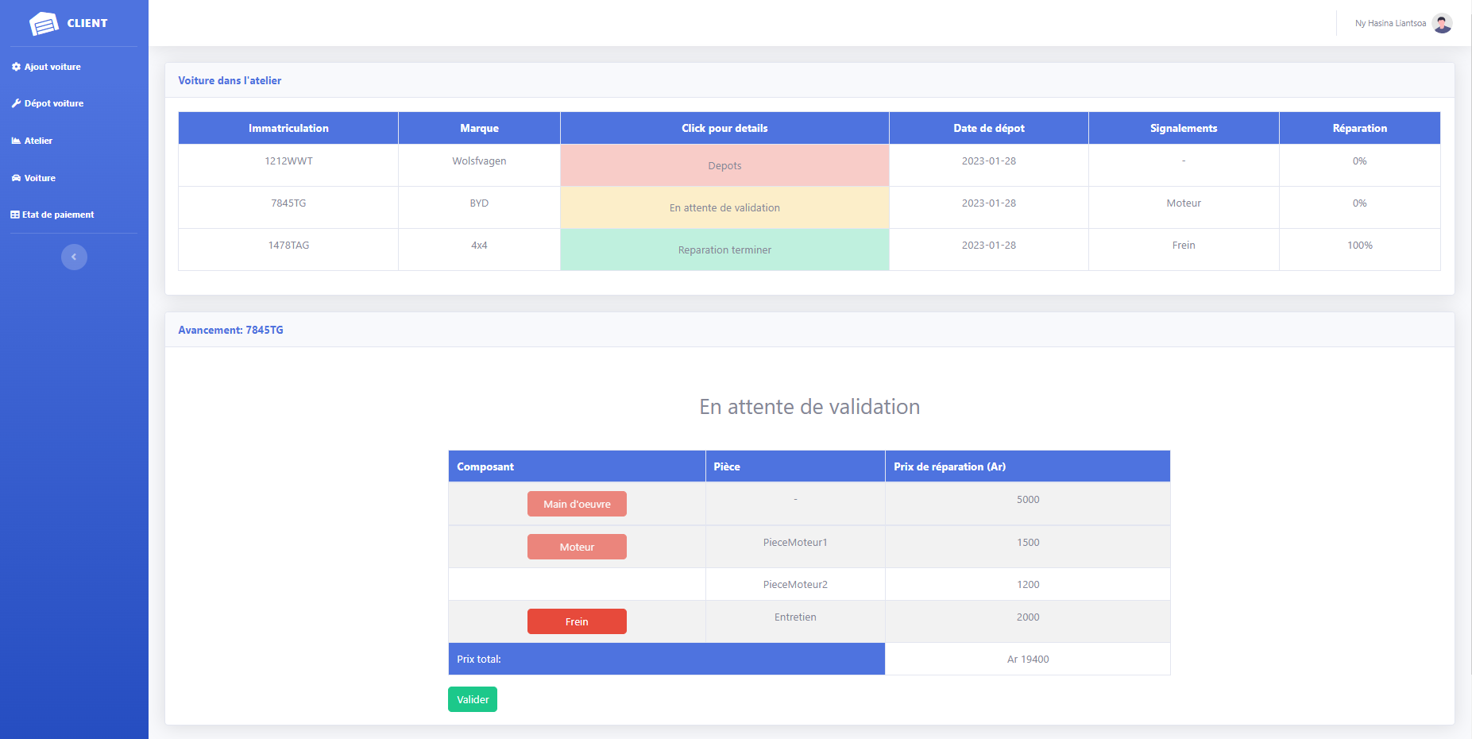

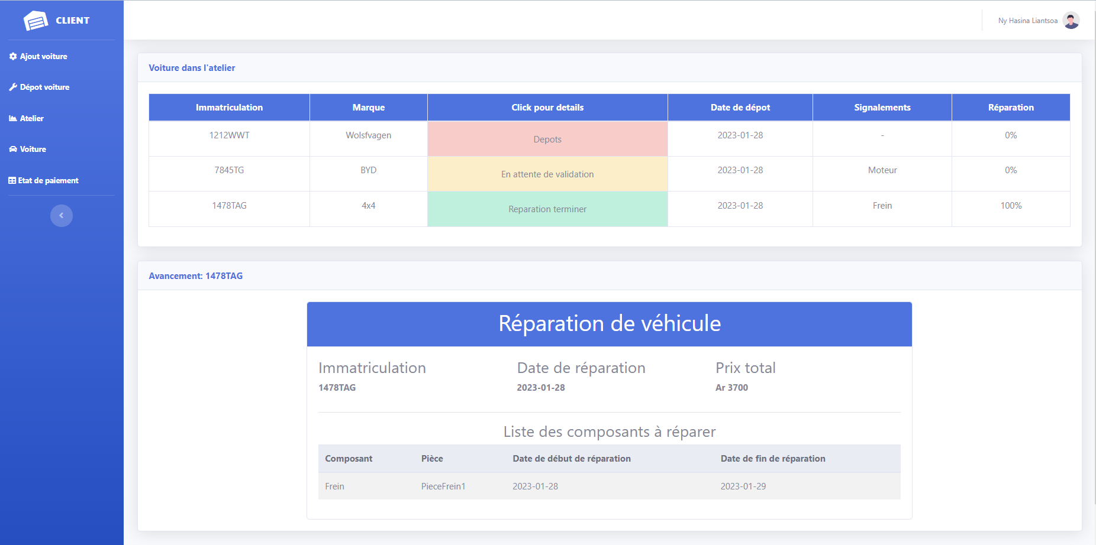

### Factures

Une des fonctionnalités clés de notre application web de gestion des réparations de véhicules est la possibilité pour les clients de télécharger une facture au format PDF à la fin de chaque réparation. Cette fonctionnalité permet aux clients de conserver une trace électronique des travaux réalisés sur leur véhicule, ainsi que les coûts associés.

La facture générée est détaillée et contient toutes les informations pertinentes relatives à la réparation, telles que les composants réparés, les coûts de main-d'œuvre et les pièces de rechange utilisées. Elle contient également les informations de facturation, comme le nom et l'adresse de l'atelier, ainsi que les coordonnées du client.

Les clients peuvent télécharger cette facture directement depuis leur compte sur l'application, une fois que la réparation est terminée et que la facture est générée. Ils peuvent également la conserver pour leur propre utilisation ou pour faire valoir des garanties ou des assurances.

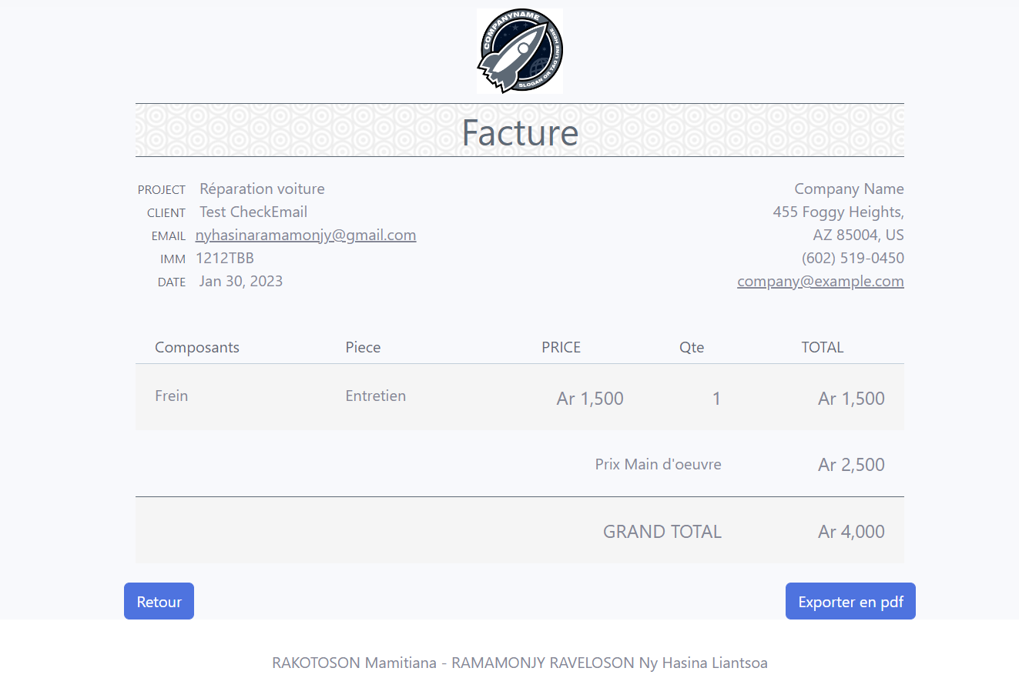

### Historique

La page historique permet aux clients de voir tous les historiques de réparation de leurs véhicules, comprenant le nombre de réparation du voiture, les composants réparer et les pièces changer, la date d’entrée dans l’atelier, la date de sortie, mais surtout la possibilité de générer la facture liée par les réparations effectuées sur les véhicules.

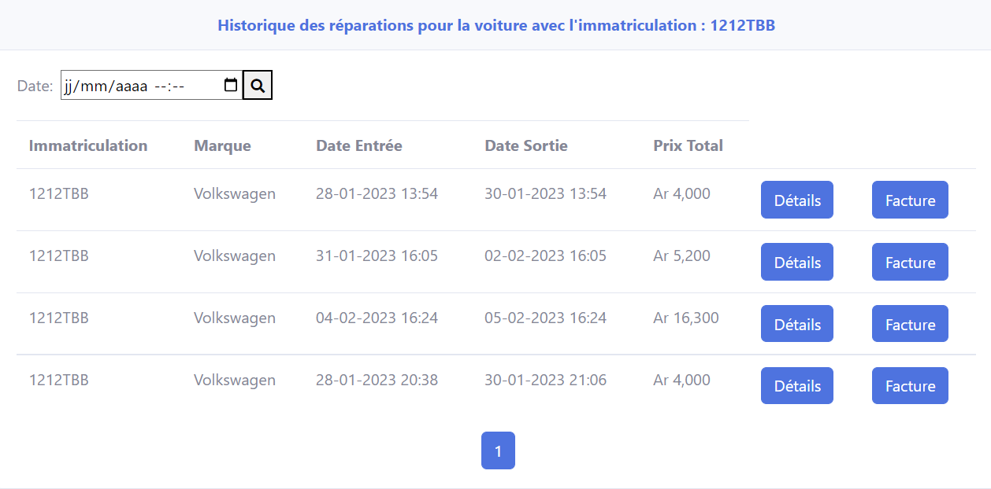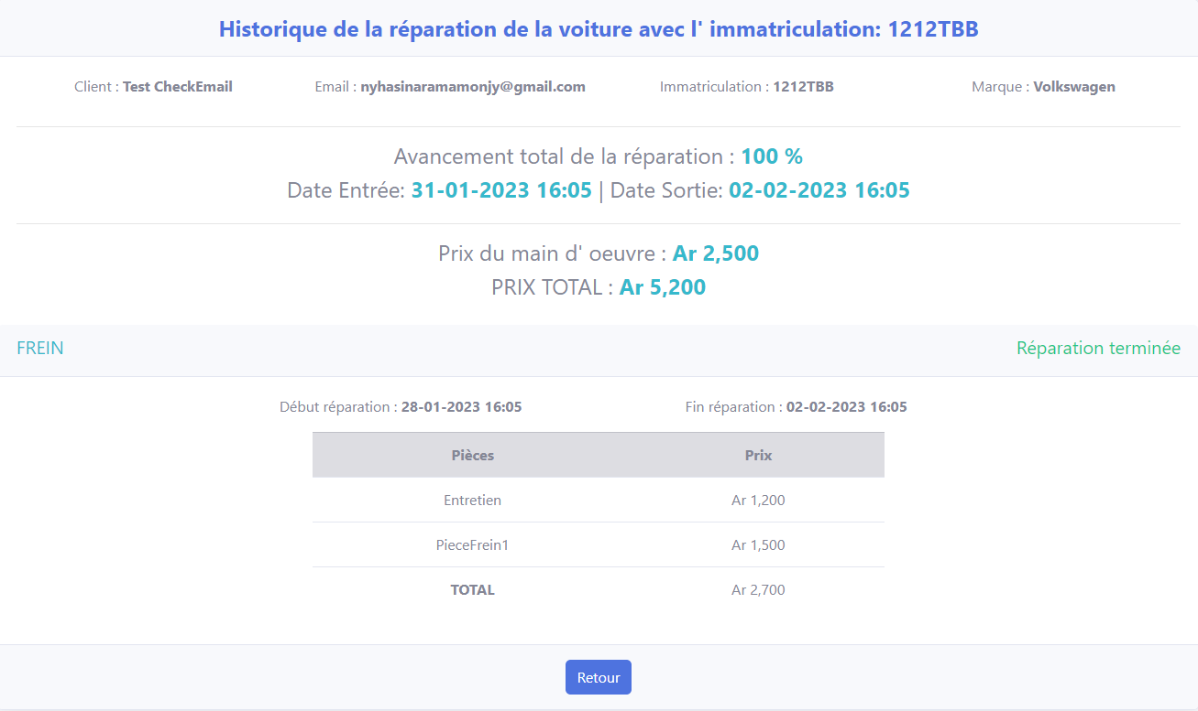

### État de payement

Une autre fonctionnalité importante de notre application web de gestion des réparations de véhicules est la possibilité pour les clients de visualiser l'état de paiement de leur véhicule entre deux dates. Cette fonctionnalité permet aux clients de suivre les dépenses liées à leur véhicule sur une période donnée, en définissant une date de début et une date de fin.

La vue affiche les détails des réparations effectuées sur le véhicule, y compris le nom de l'atelier, la date de la réparation, les composants réparés et les coûts associés. Il affiche également le montant total dépensé sur la période sélectionnée.

Cette fonctionnalité permet aux clients de suivre les dépenses liées à leur véhicule de manière efficace, en leur donnant une vue d'ensemble sur une période donnée, ils peuvent planifier les futurs dépenses et éviter les surprises.

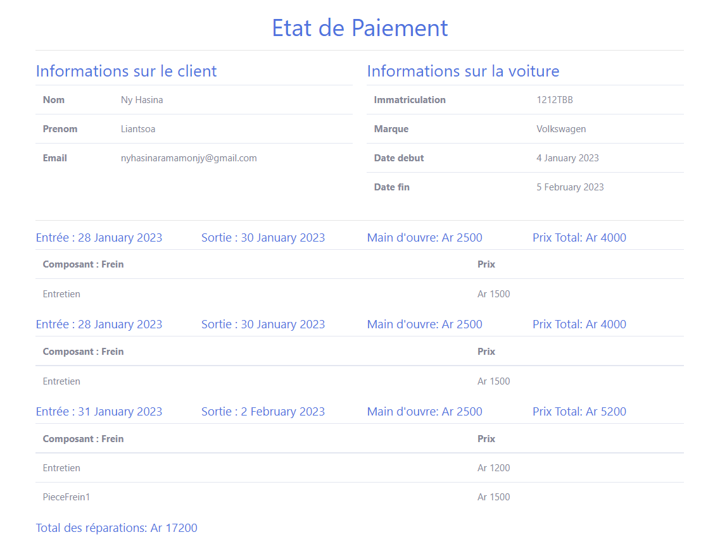

## Atelier

### Diagnostique

La page diagnostique de l’utilisateur atelier de l'application permet aux mécaniciens de faire un diagnostic complet des véhicules déposés. Les outils de diagnostic utilisés permettent de détecter les problèmes existants et de définir les composants à réparer et les pièces à changer. Une fois le diagnostic effectué, les mécaniciens peuvent entrer ces informations dans l'application pour que les clients soient informés des réparations nécessaires et des coûts associés. Cela permet aux ateliers de gérer efficacement les réparations et de communiquer clairement avec les clients sur les travaux à effectuer.

A noter qu’après diagnostique, le client sera notifié par un email pour la validation des réparations à faire.

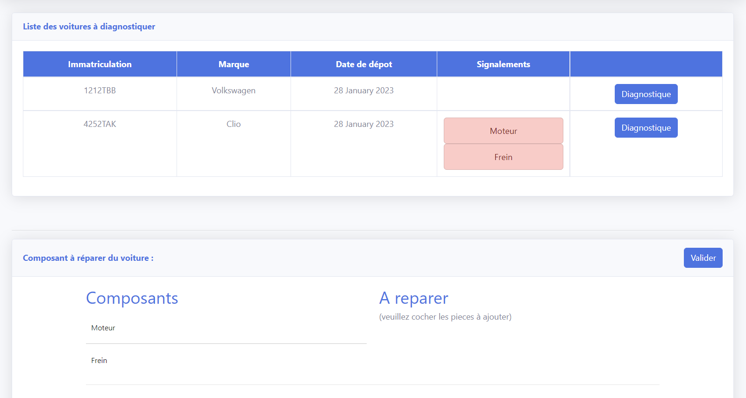

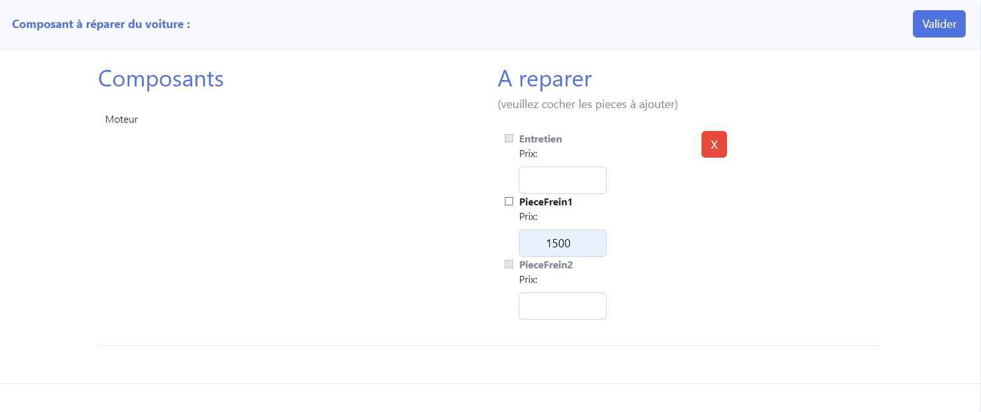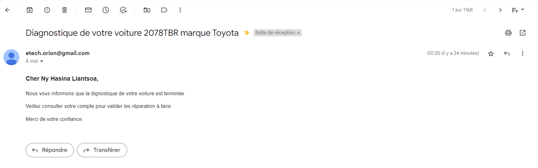

### Réparation

La page atelier de l'application offre une fonctionnalité de suivi des réparations en cours. Les mécaniciens peuvent entrer la date de début et la date de fin des réparations pour chaque composant. Cela permet de suivre l'avancement des travaux et de s'assurer que les délais de réparation sont respectés. Les mécaniciens peuvent également entrer des informations sur les réparations simultanées effectuées sur d'autres composants du véhicule. Cette fonctionnalité permet de maximiser l'efficacité de l'atelier en utilisant au mieux les compétences et les ressources disponibles.

Une fois la réparation terminer, le client sera également notifié par email pour pouvoir effectuer les payements et voir la facture dans le compte client.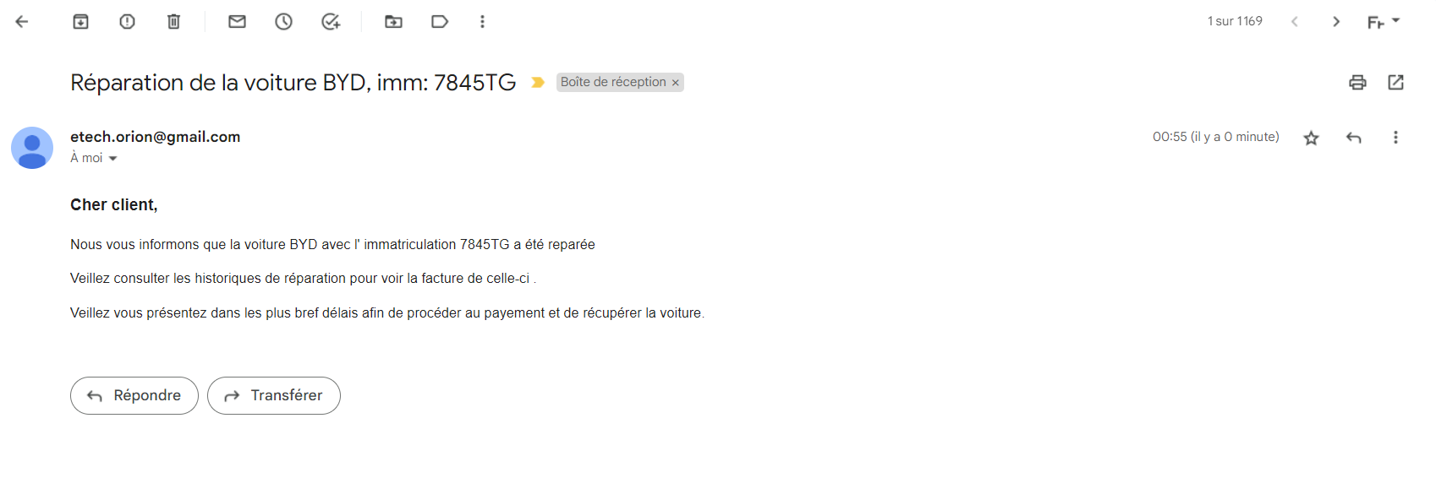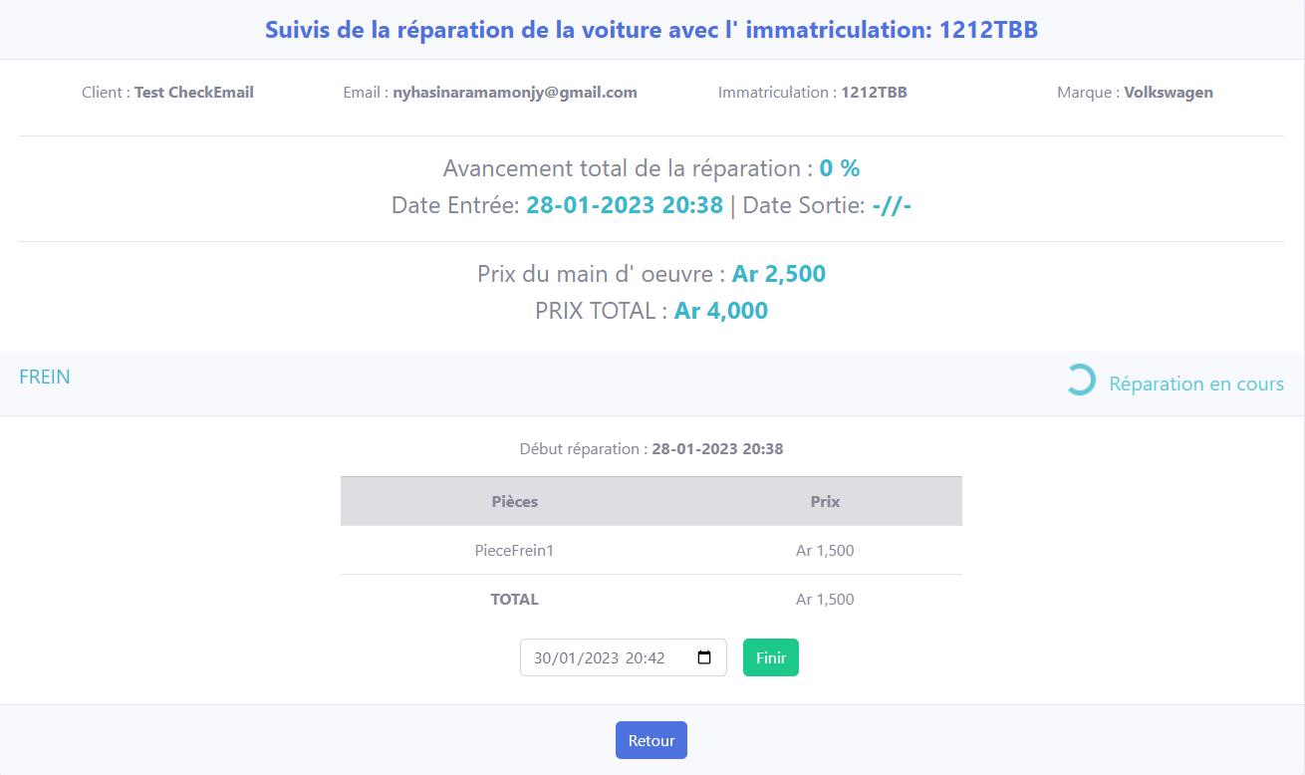

### Bon de sortie

La page atelier de l'application inclut également une fonctionnalité de validation de bon de sortie. Cette fonctionnalité permet aux mécaniciens de valider la sortie d'un véhicule après réparation. Cette validation ne peut être effectuée que lorsque tous les paiements liés à la réparation ont été réglés par le client. Cela garantit que toutes les factures ont été payées avant que le véhicule ne quitte l'atelier. Cette fonctionnalité assure une gestion efficace des finances de l'atelier et évite les retards de paiement.

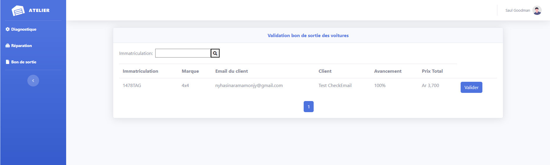

## Financier

### Statistique

La page statistique de l'application est conçue pour les professionnels de la finance de l'atelier de réparation de voiture. Elle permet de consulter les données financières de l'atelier en un coup d'œil. Elle inclut différentes fonctionnalités telles que l'affichage du temps moyen de réparation d'un véhicule, le chiffre d'affaires, les pertes, les dépenses et les bénéfices. Ces informations sont présentées de manière claire et intuitive pour permettre une analyse rapide et efficace des finances de l'atelier. Cette page permet aux utilisateurs de prendre des décisions informées sur les finances de l'atelier, de suivre les tendances et de planifier les stratégies pour maximiser les bénéfices.

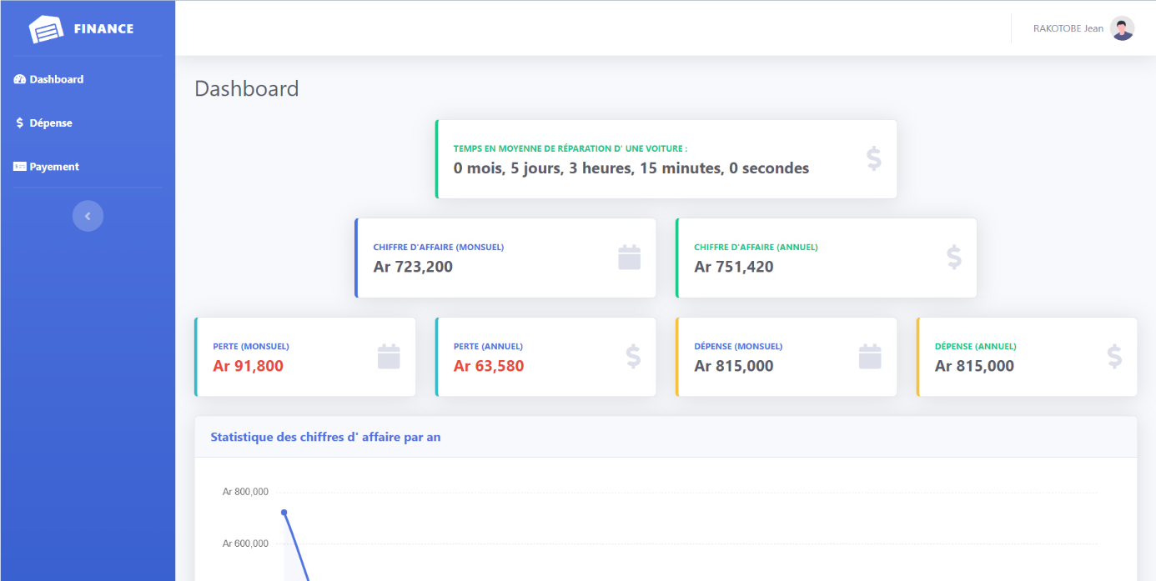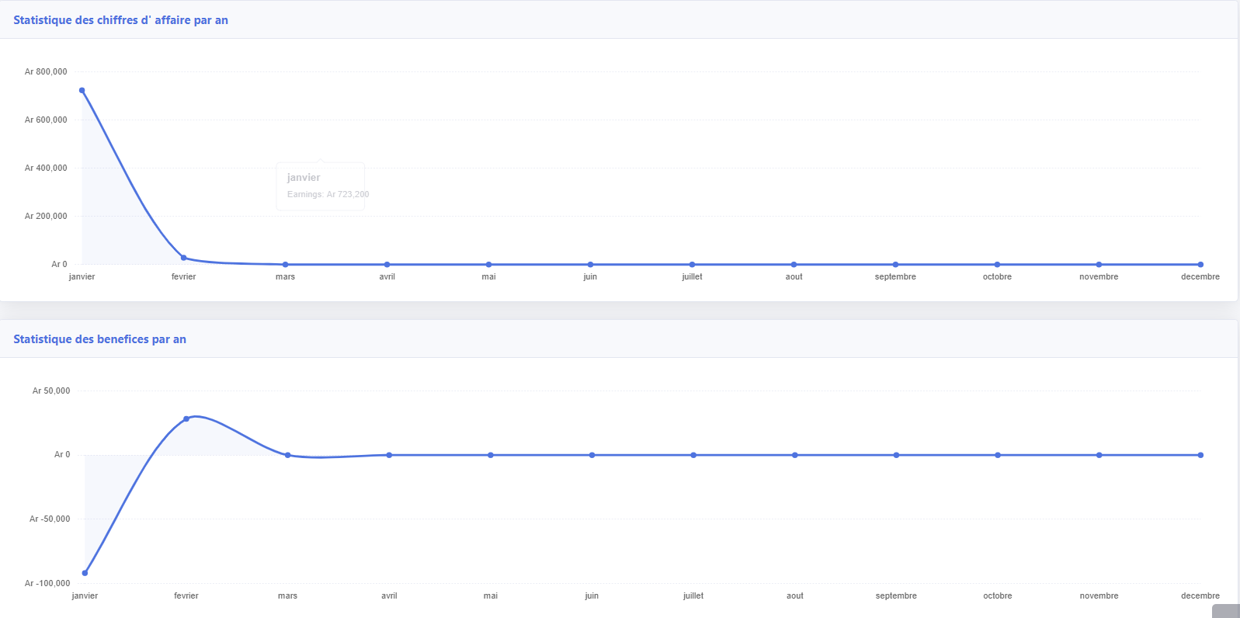

### Dépenses

La page dépenses de l'application de réparation de voiture est conçue pour permettre aux utilisateurs financiers de suivre les dépenses liées à l'atelier. Cette page inclut un formulaire pour saisir les informations relatives à la dépense, telles que le motif de la dépense (salaire, loyer, autre dépense), le montant, la date d'achat et la possibilité d'ajouter des informations sur les pièces achetées, comme le nom, le prix et la quantité. Cette fonctionnalité permet de suivre les dépenses de manière efficace et de faciliter la prise de décisions financières pour l'atelier.

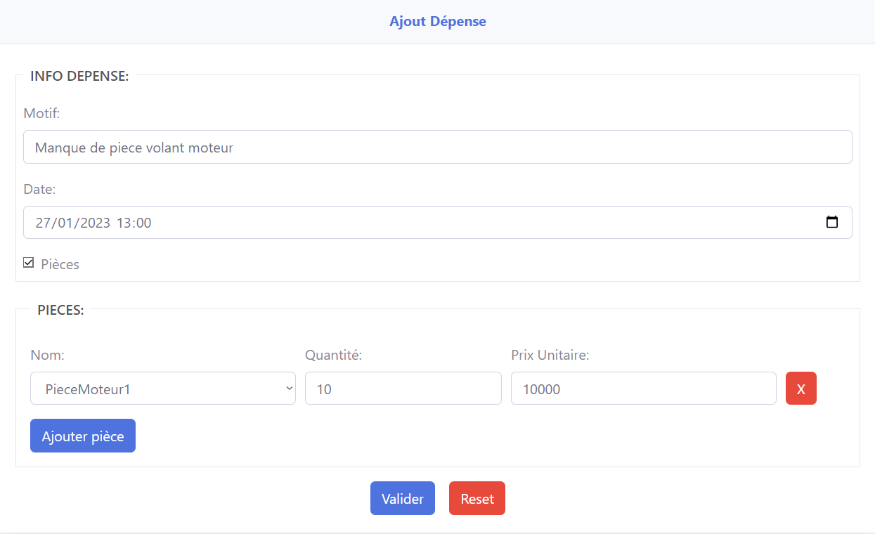

### Payement

La page de payement de réparation est conçue pour faciliter les transactions financières entre l'atelier et le client. Elle comprend des informations détaillées sur le client, telles que le nom, l'adresse email et les détails du véhicule. Il y a également un champ pour définir la date de paiement. Cela permet de suivre les transactions de manière organisée. Il y a également des options de recherche par immatriculation et par email de client avec une pagination en cas de plusieurs payements à régler.

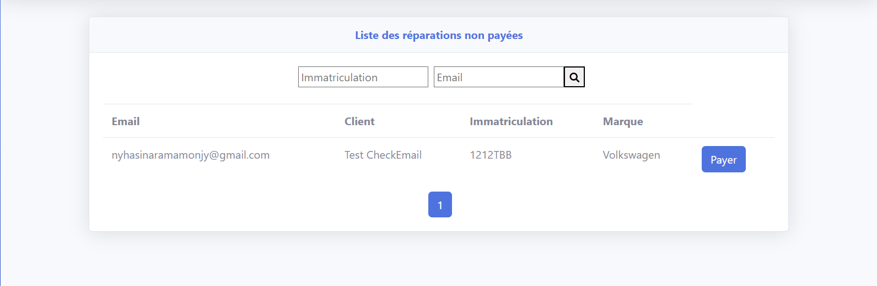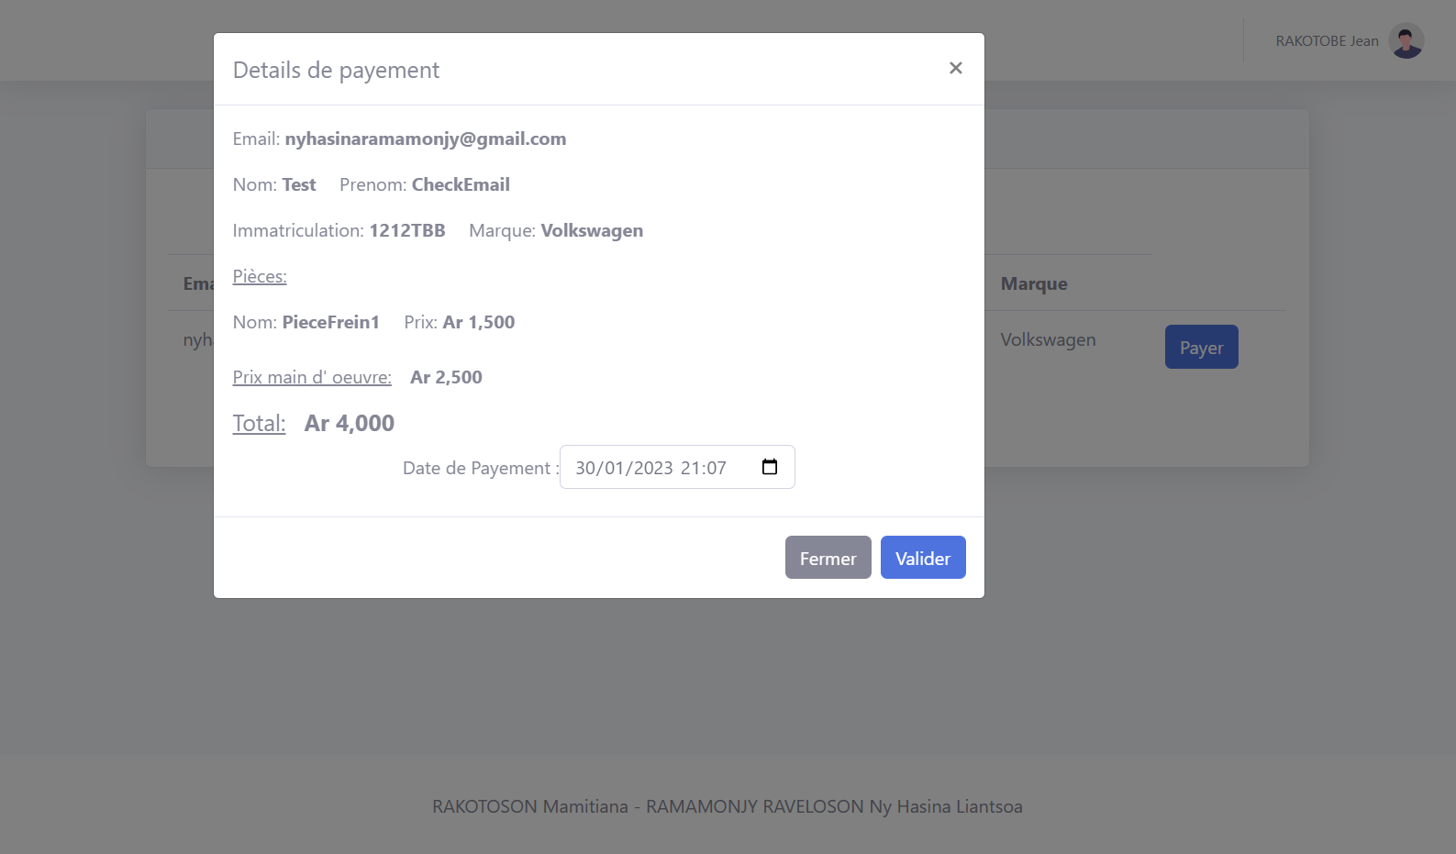

# **Conclusion**

En conclusion, notre application web pour la gestion des réparations de véhicules offre une solution efficace pour les ateliers de réparation pour améliorer la gestion des réparations, les communications avec les clients et la gestion des finances. Les fonctionnalités telles que la page client, la page atelier et la page financière permettent aux utilisateurs de gérer les réparations de manière efficace, en offrant une transparence et une communication améliorées. Cette application permet également aux ateliers de gagner du temps et de l'argent en automatisant les processus de gestion des réparations et des finances. Nous sommes convaincus que notre application répondra aux besoins des ateliers de réparation et les aidera à améliorer leur activité.